哈尔滨工业大学 计算学部
2024年秋季学期《开源软件开发实践》
Lab 2：开源软件开发协作流程

姓名 | 学号 | 联系方式
胡翔宇 | 2022211807 | 17753118952

目 录

1 实验要求 1
2 实验内容1 发送pull request 1
2.1 fork项目 1
2.2 git操作命令 1
2.3 代码修改 2
2.4 测试通过截图 6
3 实验内容2 接受pull request 6
4 实验内容3 github辅助工具 7
4.1 熟悉GoodFirstIssue工具 7
4.2 安装并使用Hypercrx 7
4.3 利用OpenLeaderboard工具 8
5 小结 9

实验要求
了解和掌握基于代码托管平台的开源软件协作开发过程
掌握基于github的软件项目协作开发命令和方法
熟悉几个github中常用开源软件开发工具

实验内容1 发送pull request

fork项目
-->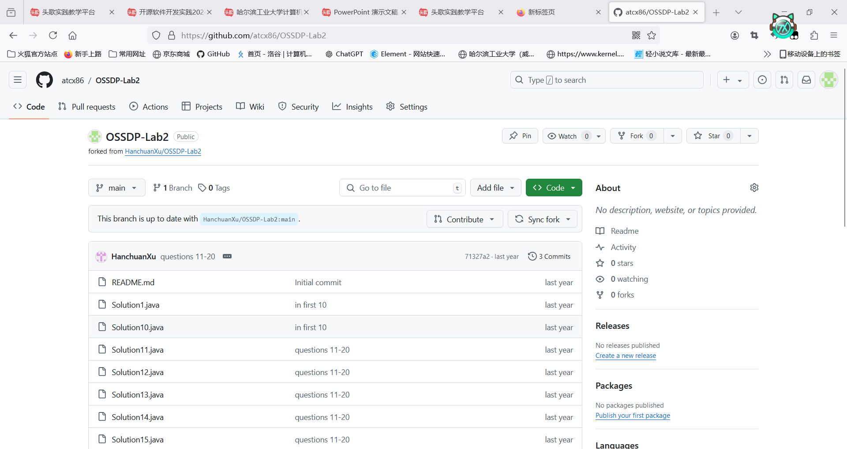

git操作命令

-->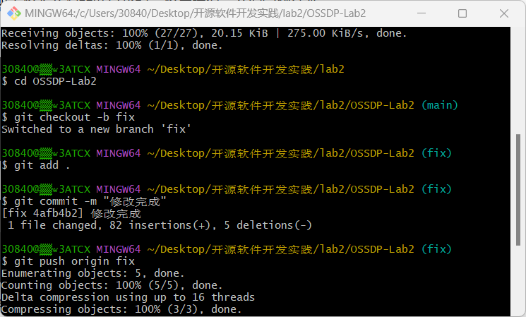

代码修改
package com.atcx;

import java.util.ArrayList;
import java.util.Arrays;
import java.util.List;

import org.junit.jupiter.api.Assertions;
import org.junit.jupiter.api.Test;

/**
* @description:
*
* 给你一个由 无重复 正整数组成的集合 nums ，请你找出并返回其中最大的整除子集 answer ，子集中每一元素对 (answer[i], answer[j]) 都应当满足：
* answer[i] % answer[j] == 0 ，或
* answer[j] % answer[i] == 0
* 如果存在多个有效解子集，返回其中任何一个均可。
*
*
*
* 示例 1：
*
* 输入：nums = [1,2,3]
* 输出：[1,2]
* 解释：[1,3] 也会被视为正确答案。
* 示例 2：
*
* 输入：nums = [1,2,4,8]
* 输出：[1,2,4,8]
*
*
* 提示：
*
* 1 <= nums.length <= 1000
* 1 <= nums[i] <= 2 * 109
* nums 中的所有整数 互不相同
*
*/

class Solution3 {
public List<Integer> largestDivisibleSubset(int[] nums) {
int len = nums.length;
if (len == 0) return new ArrayList<>();
Arrays.sort(nums);

// 第 1 步：动态规划找出最大子集的个数、最大子集中的最大整数
int[] dp = new int[len];
Arrays.fill(dp, 1);
int maxSize = 1;
int maxVal = dp[0];
for (int i = 0; i < len; i++) {
for (int j = 0; j < i; j++) {
// 题目中说「没有重复元素」很重要
if (nums[i] % nums[j] == 0) {
dp[i] = Math.max(dp[i], dp[j] + 1);
}
}

if (dp[i] > maxSize) {
maxSize = dp[i];
maxVal = nums[i];
}
}

// 第 2 步：倒推获得最大子集
List<Integer> res = new ArrayList<Integer>();
if (maxSize == 1) {
res.add(nums[0]);
return res;
}

for (int i = len - 1; i >= 0; i--) {
if (dp[i] == maxSize && maxVal % nums[i] == 0) {
res.add(0,nums[i]);
maxVal = nums[i];
maxSize--;
}
}
return res;
}
}
public class Solution3Test{
private final Solution3 solution = new Solution3();

/**
* 测试基本情况
* 测试用例：nums = [1,2,3]
* 期望：[1,2] 或 [1,3]
*/
@Test
public void testBasicInput() {
int[] nums = {1, 2, 3};
List<Integer> result = solution.largestDivisibleSubset(nums);
Assertions.assertTrue(result.contains(1) && (result.contains(2) || result.contains(3)));
}

/**
* 测试有序输入
* 测试用例：nums = [1,2,4,8]
* 期望：[1,2,4,8]
*/
@Test
public void testOrderedInput() {
int[] nums = {1, 2, 3};
List<Integer> result = solution.largestDivisibleSubset(nums);
List<Integer> expected1 = Arrays.asList(1, 2); // 可能的结果之一
List<Integer> expected2 = Arrays.asList(1, 3); // 可能的结果之二
Assertions.assertTrue(result.equals(expected1) || result.equals(expected2));
}

/**
* 测试包含倍数的情况
* 测试用例：nums = [2,4,8,16]
* 期望：[2,4,8,16]
*/
@Test
public void testMultiples() {
int[] nums = {2, 4, 8, 16};
List<Integer> result = solution.largestDivisibleSubset(nums);
Assertions.assertEquals(Arrays.asList(2, 4, 8, 16), result);
}

/**
* 测试空数组
* 测试用例：nums = []
* 期望：[]
*/
@Test
public void testEmptyArray() {
int[] nums = {};
List<Integer> result = solution.largestDivisibleSubset(nums);
Assertions.assertTrue(result.isEmpty());
}

/**
* 测试单元素数组
* 测试用例：nums = [7]
* 期望：[7]
*/
@Test
public void testSingleElement() {
int[] nums = {7};
List<Integer> result = solution.largestDivisibleSubset(nums);
Assertions.assertEquals(Arrays.asList(7), result);
}

}

测试通过截图

-->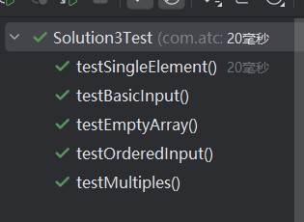

实验内容2 接受pull request
atcx86为本人，htz-git为合作同学
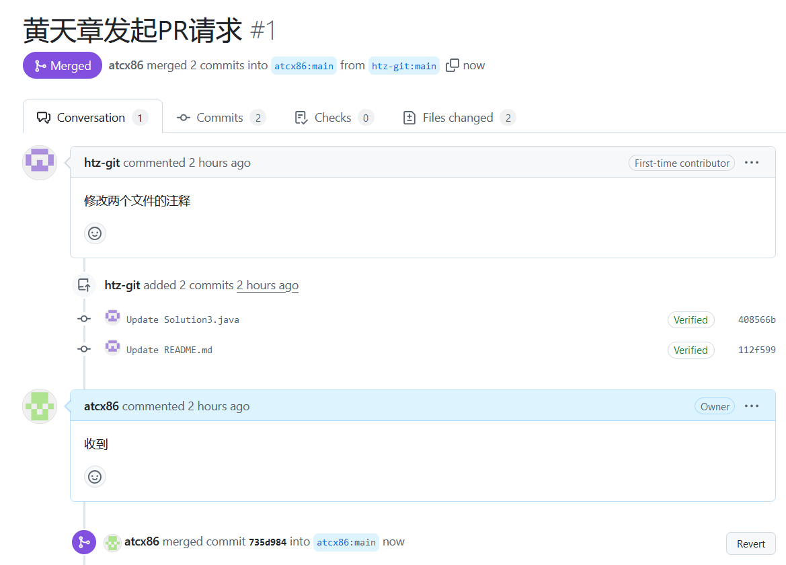
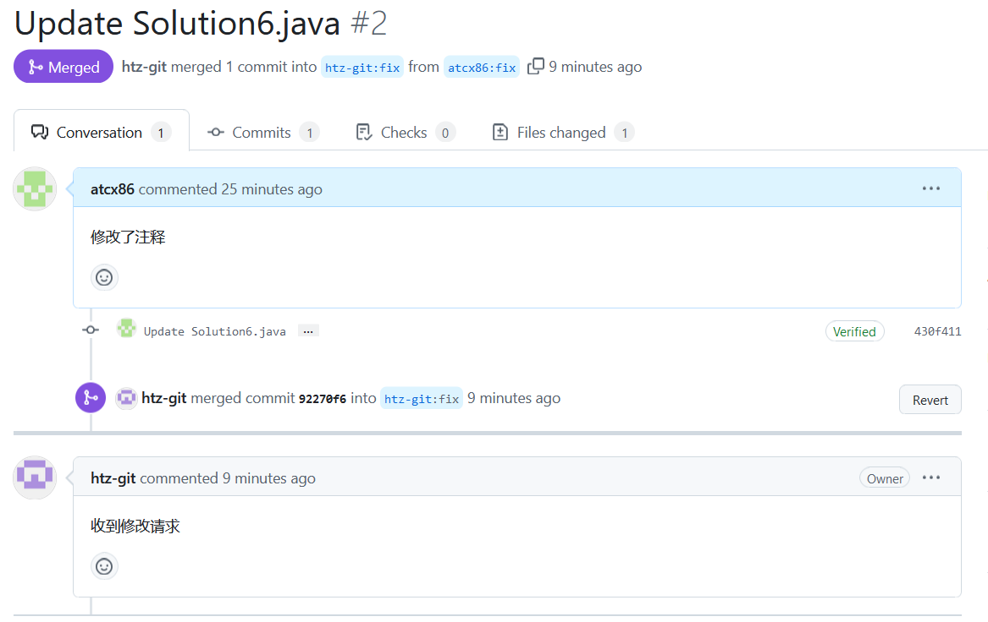

实验内容3 github辅助工具

熟悉GoodFirstIssue工具
1.至少有三个带有 "good first issue" 标签的问题
2.至少有 10 位贡献者
3.包含 README.md 文件和 CONTRIBUTING.md 文件
4.项目必须活跃

安装并使用Hypercrx

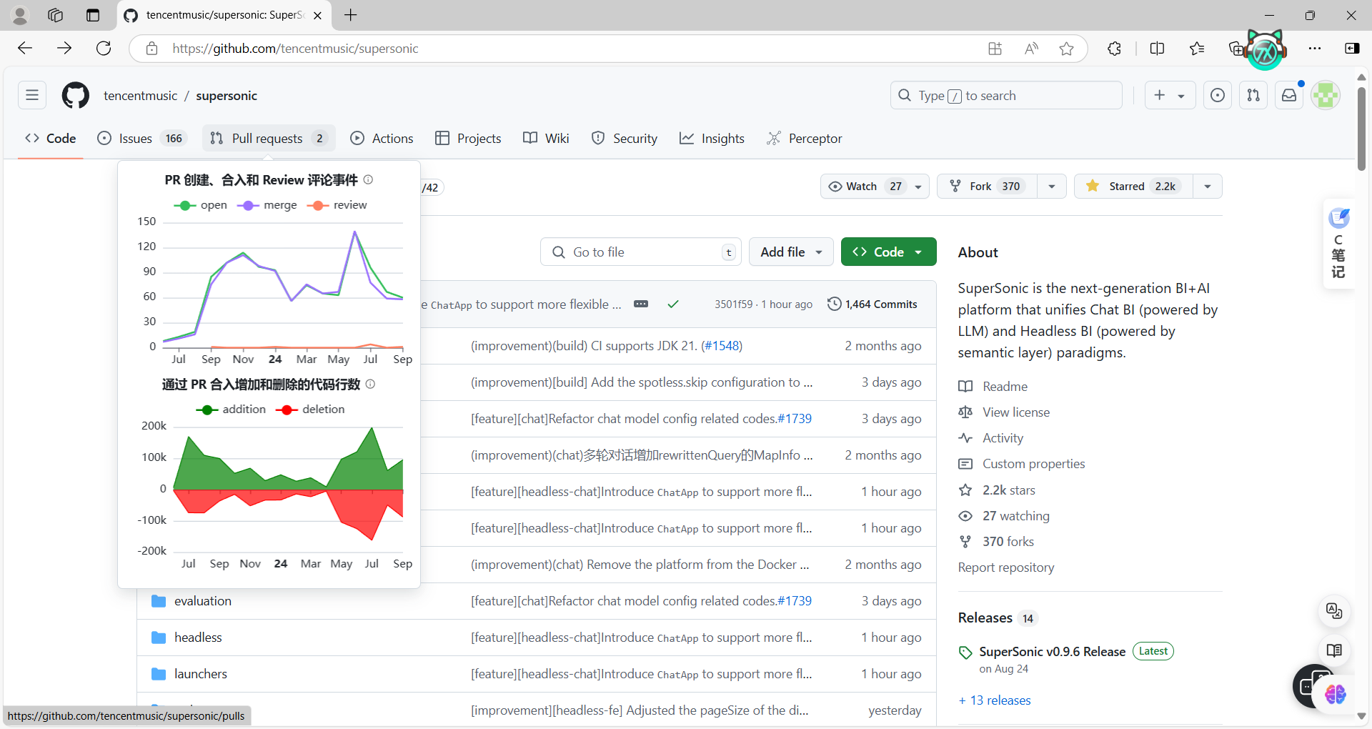


利用OpenLeaderboard工具
1. 开源项目活跃度活跃度衡量开源项目的参与情况，反映了项目是否持续发展。它通常包括以下几个核心指标：提交次数（Commits）：开发者对项目代码的更改频率。
拉取请求（Pull Requests）：外部贡献者的提交和合并请求。问题（Issues）：提出的 bug 报告、功能请求等，及其解决的速度。贡献者数量：参与开发和维护项目的开发者人数。这些指标综合反映了项目的活跃度，有助于了解项目的维护状态和开发社区的活跃程度。2. 开源项目影响力影响力反映了项目在更大范围内的受欢迎程度和传播效应。衡量开源项目影响力的常见指标包括：Star 数量：项目被 GitHub 用户标记为“收藏”的次数。Fork 数量：项目被复制并进行二次开发的次数。Watchers：关注项目动态的用户数量。依赖项目数量：依赖该项目的其他项目或库的数量。外部引用：在博客、文档、教程等外部平台上提及该项目的次数。这些指标可以揭示出一个项目在开源生态系统中的传播和被接受度。3. 价值流网络价值流网络是一个扩展的分析工具，它超越了单一项目的视角，通过分析开源项目及其上下游依赖关系，来衡量其在整个生态系统中的地位。具体包括：上游依赖（Upstream Dependencies）：项目依赖的其他库或项目。下游依赖（Downstream Dependencies）：使用该项目作为依赖的其他项目。跨项目协作：不同项目或团队之间的贡献和协作情况。通过价值流网络，可以了解项目如何在开源社区中与其他项目交互，尤其是其核心地位和影响力。4. OpenRank 计算原理OpenRank 是 OpenLeaderboard 中用于评价开源项目整体影响力的综合指标。它参考了类似 PageRank 的算法，主要基于以下几点：项目活跃度：包括提交、拉取请求、问题等的活跃情况。项目影响力：如 Stars、Forks、Watchers、依赖项目数量等。价值流网络：项目在整个开源生态中的位置，以及其与其他项目的依赖和协作关系。OpenRank 的计算不仅考虑项目的内部活跃度，还会通过其在生态系统中的网络关系来评估其整体重要性，类似于网页排名的方式。

小结
安装了很有用的插件，加深了对github的理解

